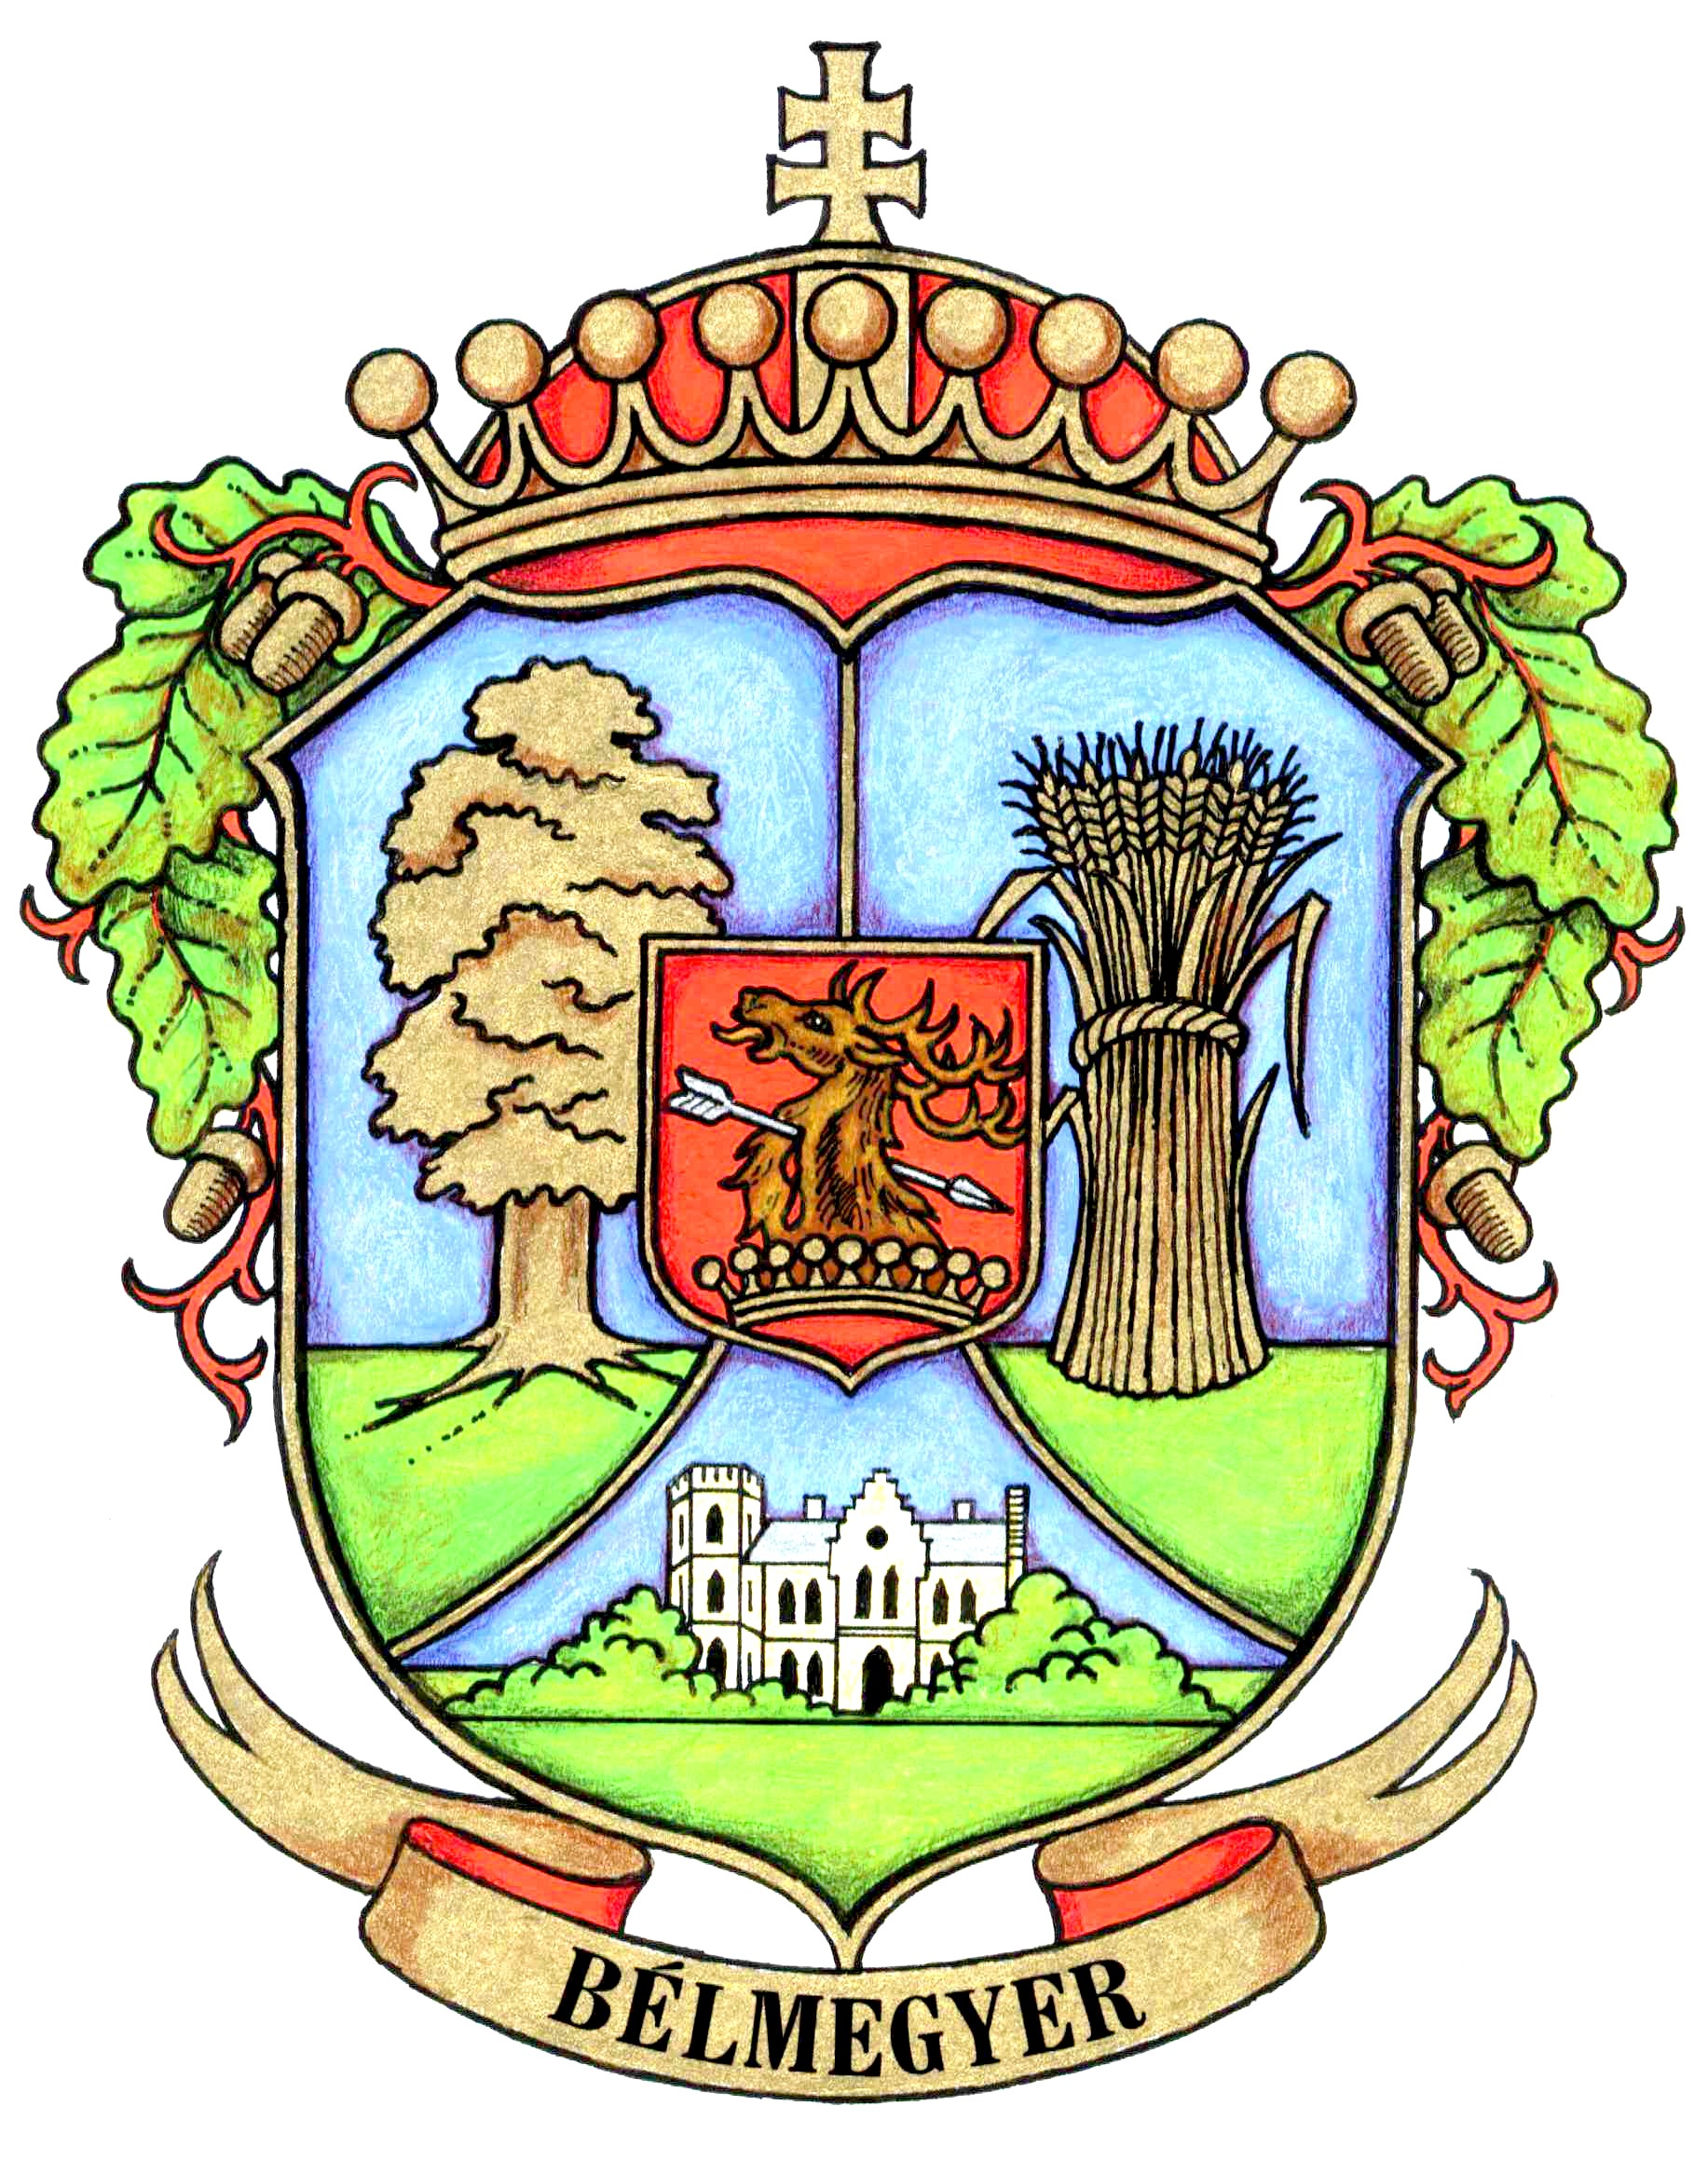 | Bélmegyer Község Önkormányzata  5643 Bélmegyer, Petőfi út 2.  Tel: 66/420-011, fax: 66/420-179.  E-mail: polgarmester@belmegyer.hu

TÁJÉKOZTATÁS

Alulírott Perecz Sándor, Bélmegyer Község Polgármestere tájékoztatom a t. lakosságot, hogy a 2020. december 16. (szerda) 8,00 órára meghirdetett önkormányzati ingatlanok értékesítésére vonatkozó licitálás a koronavírus veszélyhelyzet miatt elmarad.
A befizetett licitelőleget az érintettek részére Önkormányzatunk soron kívül visszatéríti.

Kelt: Bélmegyer, 2020. december 14.

Perecz Sándor s. k. polgármester

